**PRACTICA 1 EQUIPO: ANALISIS DEL PROTOCOLO HTTP**

**INSTRUCCIONES:**

* Responda cada pregunta en éste mismo documento.
* Coloque un PDF, generado a partir de este documento, en la actividad correspondiente de Google Classroom. El nombre del archivo debe ser: matricula1_matricula2_ANALISIS_PROTOCOLO_HTTP.pdf
* En cada una de las capturas de pantalla requeridas, enmarque en color rojo la información solicitada. Por ejemplo:

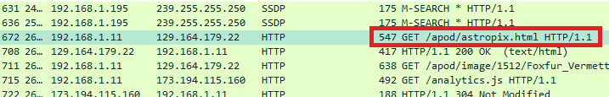

Muestre las capturas de pantalla de Wireshark:

1. [20%] Que contenga un mensaje de request con el método GET o POST y su correspondiente URI.
2. [20%] Que contenga un mensaje de response con el código 200, correspondiente al mensaje de request del punto 1.
3. [20%] Que contenga un mensaje de response con el código 404. Incluya la captura de pantalla el mensaje de request que originó la respuesta, donde se visualice el URI solicitado.
4. [10%] Donde se visualice el programa y su versión, utilizado para solicitar un recurso en la red.
5. [10%] Donde se visualice el servidor que generó el response.
6. [10%] Donde se visualice la fecha de modificación del recurso solicitado.
7. [10%] Donde se visualice un paquete generado por la invocación de un sitio protegido con HTTPS.